中南大学

Web应用开发技术
实验报告

姓 名： | 刘冲冲,王权琨
学 号： | 8209190406, 8209190407
班 级： | 软件工程1904
指导老师： | 宋 铁
完成时间： | 2021年2月9日
分 数：
批阅日期：
实验一 基于MVC用JSP/Servlet实现JPetStore

- 实验内容——基本任务。
- 商品展示业务模块，包括大类Category、小类Product和具体商品Item的展示和搜索功能。
- 用户管理业务模块，包括用户注册、登录、修改用户信息、查询用户相关订单等业务功能。
- 订单管理模块，包括购物车管理、新增订单、地址信息等业务功能。

//以上三个业务模块，用运行界面截图和核心代码展示功能完成情况。
- 商品展示业务模块:

大类Category：
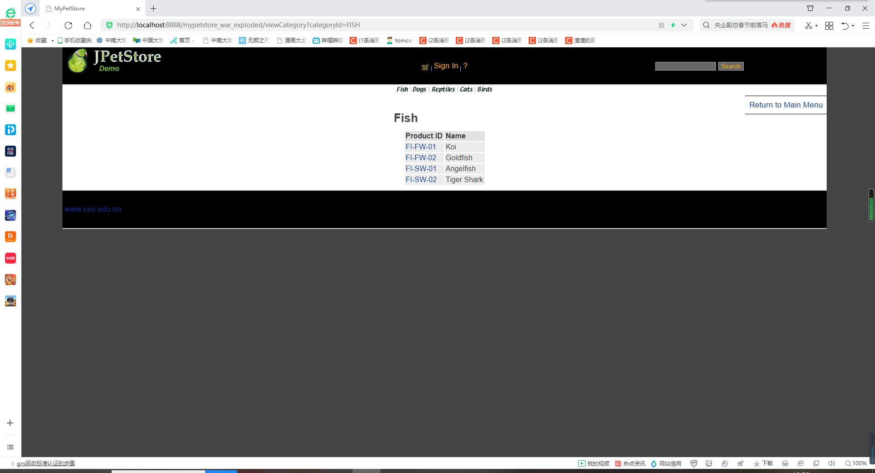

ViewCategoryServlet：

public class ViewCategoryServlet extends HttpServlet {

private static final String VIEW_CATEGORY = "/WEB-INF/jsp/catalog/Category.jsp";

private String categoryId;

protected void doPost(HttpServletRequest request, HttpServletResponse response) throws ServletException, IOException {

doGet(request, response);

}

protected void doGet(HttpServletRequest request, HttpServletResponse response) throws ServletException, IOException {

categoryId = request.getParameter("categoryId");

CatalogService service = new CatalogService();

Category category = service.getCategory(categoryId);

List<Product> productList = service.getProductListByCategory(categoryId);

//保存数据

HttpSession session = request.getSession();

session.setAttribute("category", category);

session.setAttribute("productList", productList);

//跳转页面

request.getRequestDispatcher(VIEW_CATEGORY).forward(request, response);

}

小类Product：

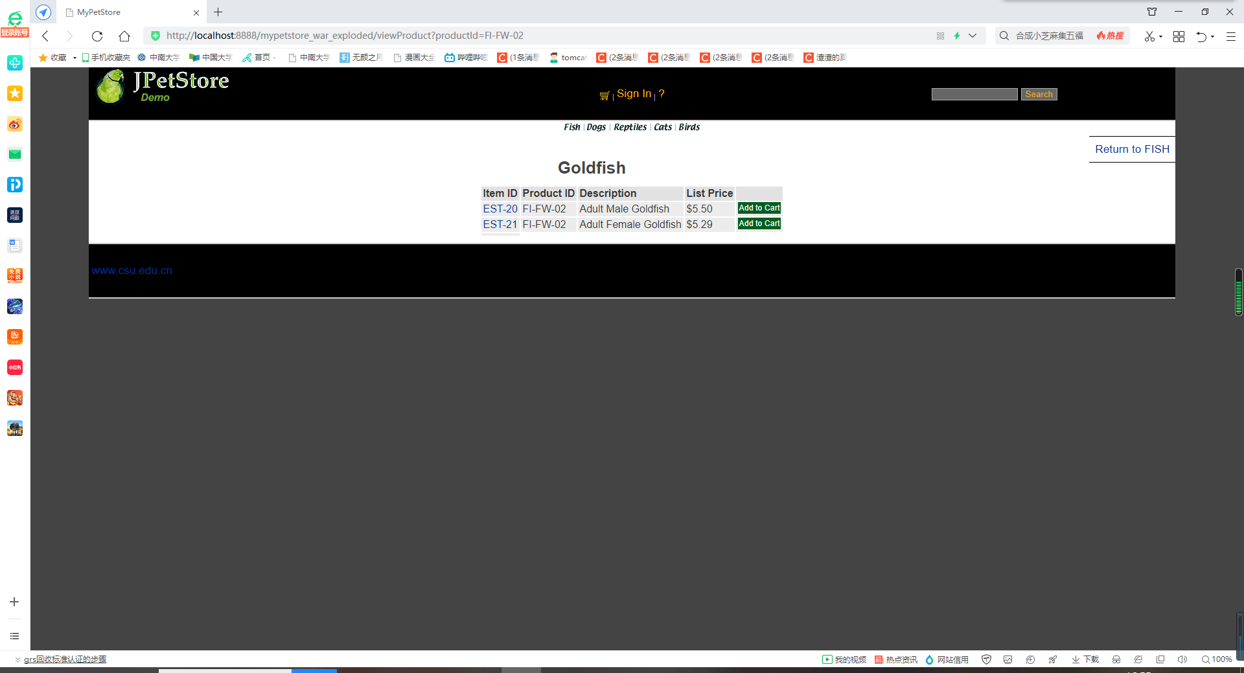

ViewProductServlet：

public class ViewProductServlet extends HttpServlet {

private static final String VIEW_PRODUCT = "/WEB-INF/jsp/catalog/Product.jsp";

private String productId;

protected void doGet(HttpServletRequest request, HttpServletResponse response) throws ServletException, IOException {

productId = request.getParameter("productId");

CatalogService service = new CatalogService();

Product product = service.getProduct(productId);

List<Item> itemList = service.getItemListByProduct(productId);

HttpSession session = request.getSession();

session.setAttribute("product", product);

session.setAttribute("itemList", itemList);

request.getRequestDispatcher(VIEW_PRODUCT).forward(request, response);

}

}

具体商品Item：
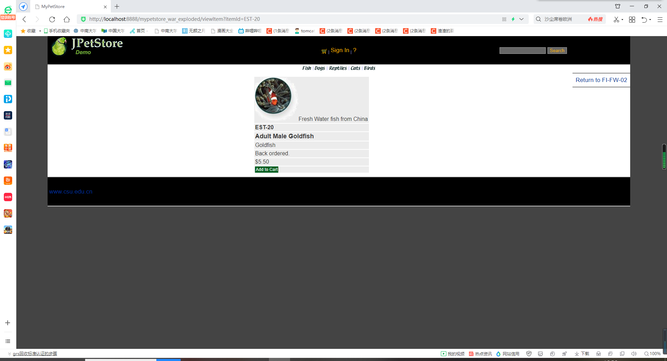

ViewItemServlet：

public class ViewItemServlet extends HttpServlet {

private static final String VIEW_ITEM = "/WEB-INF/jsp/catalog/Item.jsp";

private String itemId;

protected void doPost(HttpServletRequest request, HttpServletResponse response) throws ServletException, IOException {

doGet(request, response);

}

protected void doGet(HttpServletRequest request, HttpServletResponse response) throws ServletException, IOException {

itemId = request.getParameter("itemId");

CatalogService service = new CatalogService();

Item item = service.getItem(itemId);

HttpSession session = request.getSession();

session.setAttribute("item", item);

request.getRequestDispatcher(VIEW_ITEM).forward(request, response);

}

}

- 用户管理业务模块:

用户注册：
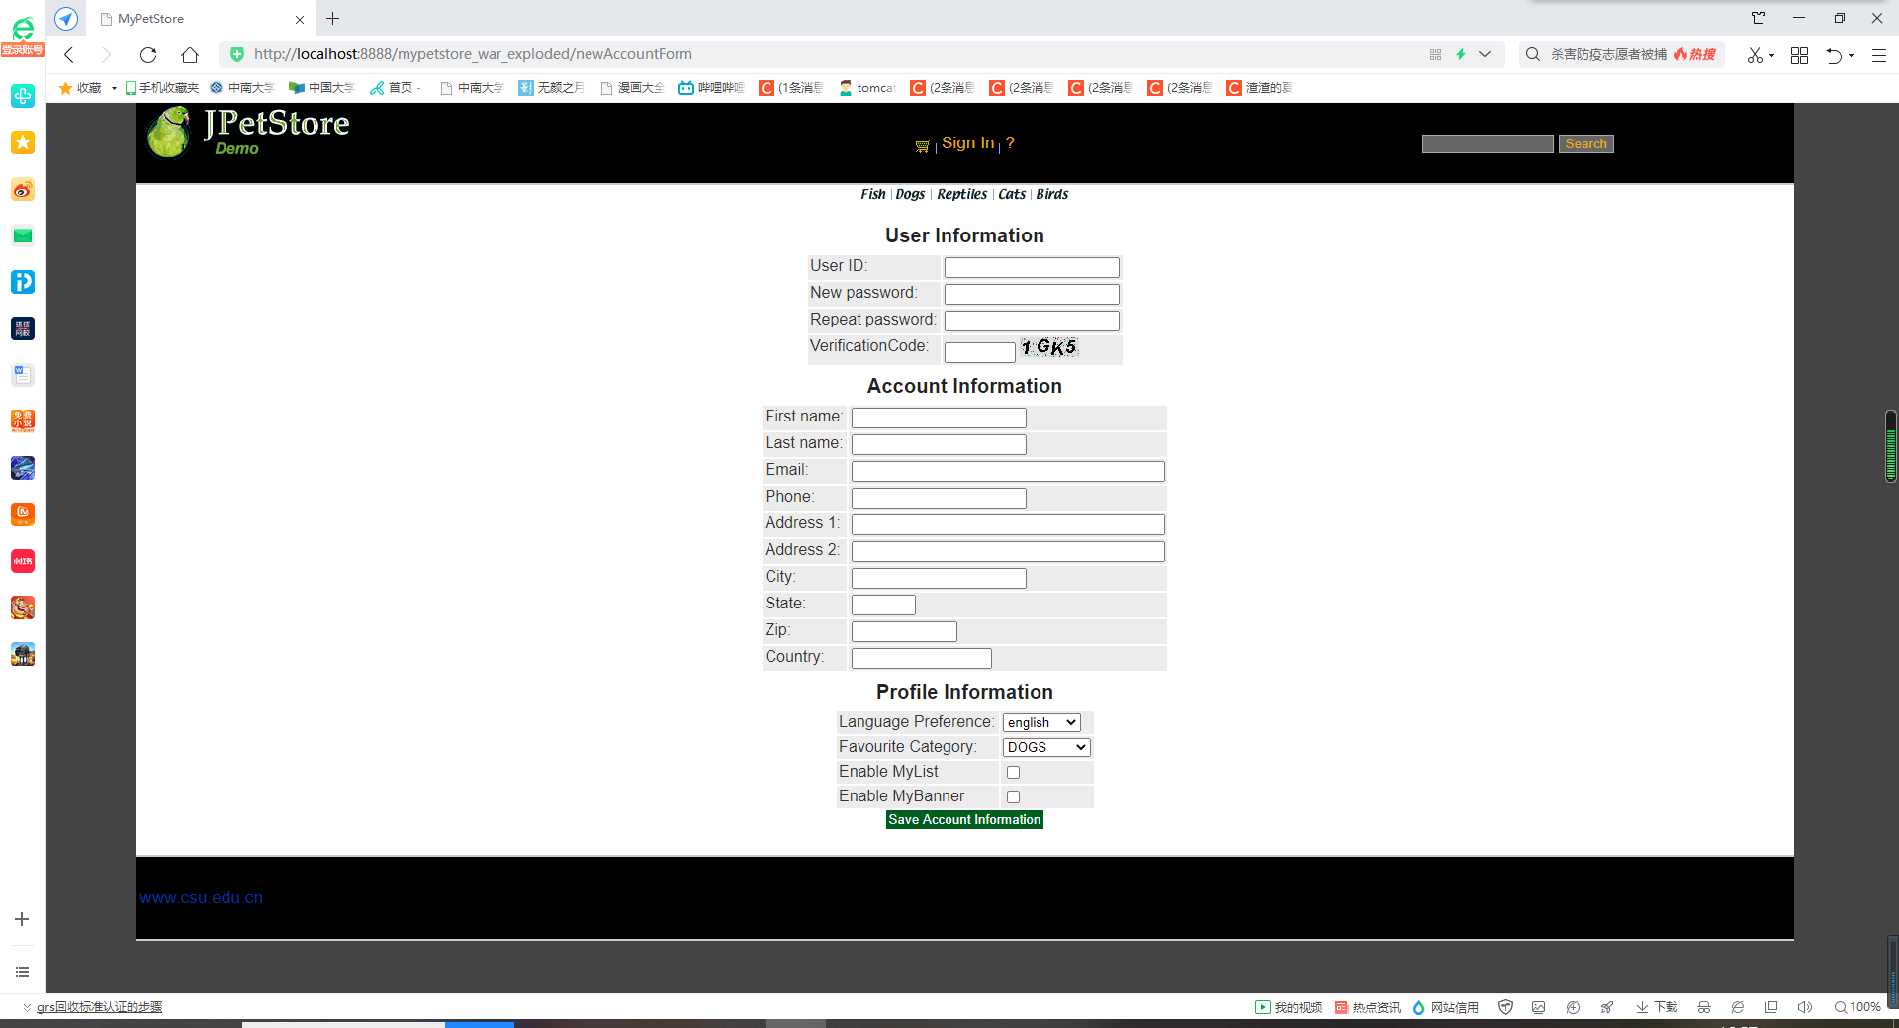

AccountService：

public class AccountService {

private AccountDAO accountDAO;

public AccountService(){

accountDAO = new AccountDAOImpl();

}

public Account getAccount(String username) {

return accountDAO.getAccountByUsername(username);

}

public Account getAccount(String username, String password) {

Account account = new Account();

account.setUsername(username);

account.setPassword(password);

return accountDAO.getAccountByUsernameAndPassword(account);

}

public void insertAccount(Account account) {

accountDAO.insertAccount(account);

accountDAO.insertProfile(account);

accountDAO.insertSignon(account);

}

public void updateAccount(Account account) {

accountDAO.updateAccount(account);

accountDAO.updateProfile(account);

if (account.getPassword() != null && account.getPassword().length() > 0) {

accountDAO.updateSignon(account);

}

}

}

用户登录：

SignOnFormServlet：

public class SignOnFormServlet extends HttpServlet {

private static final String SIGNONFORM = "/WEB-INF/jsp/account/SignonForm.jsp";

private Account account;

protected void doPost(HttpServletRequest request, HttpServletResponse response) throws ServletException, IOException {

doGet(request, response);

}

protected void doGet(HttpServletRequest request, HttpServletResponse response) throws ServletException, IOException {

HttpSession session = request.getSession();

account = (Account)session.getAttribute("account");

request.getRequestDispatcher(SIGNONFORM).forward(request, response);

}

}

用户修改信息：

EditAccountServlet：

public class EditAccountServlet extends HttpServlet {

private static final String EDITACOUNT = "/WEB-INF/jsp/account/EditAccountForm.jsp";

protected void doPost(HttpServletRequest request, HttpServletResponse response) throws ServletException, IOException {

doGet(request, response);

}

protected void doGet(HttpServletRequest request, HttpServletResponse response) throws ServletException, IOException {

request.getRequestDispatcher(EDITACOUNT).forward(request, response);

}

}

SaveAccountServlet：

public class SaveAccountServlet extends HttpServlet {

private static final String EDITACOUNT = "/WEB-INF/jsp/account/EditAccountForm.jsp";

private Account account;

private AccountService accountService;

protected void doPost(HttpServletRequest request, HttpServletResponse response) throws ServletException, IOException {

doGet(request, response);

}

protected void doGet(HttpServletRequest request, HttpServletResponse response) throws ServletException, IOException {

HttpSession session = request.getSession();

account = (Account) session.getAttribute("account");

String username = account.getUsername();

String password = request.getParameter("password");

String firstName = request.getParameter("firstName");

String lastName = request.getParameter("lastName");

String email = request.getParameter("email");

String phone = request.getParameter("phone");

String address1 = request.getParameter("address1");

String address2 = request.getParameter("address2");

String city = request.getParameter("city");

String state = request.getParameter("state");

String zip = request.getParameter("zip");

String country = request.getParameter("country");

String languagePreference = request.getParameter("languagePreference");

String favouriteCategoryId = request.getParameter("favouriteCategoryId");

String listOption = request.getParameter("listOption");

String bannerOption = request.getParameter("bannerOption");

account.setUsername(username);

account.setPassword(password);

account.setFirstName(firstName);

account.setLastName(lastName);

account.setEmail(email);

account.setPhone(phone);

account.setAddress1(address1);

account.setAddress2(address2);

account.setCity(city);

account.setState(state);

account.setZip(zip);

account.setCountry(country);

account.setLanguagePreference(languagePreference);

account.setFavouriteCategoryId(favouriteCategoryId);

account.setListOption(Boolean.parseBoolean(listOption));

account.setBannerOption(Boolean.parseBoolean(bannerOption));

accountService = new AccountService();

accountService.updateAccount(account);

session.setAttribute("account", account);

request.getRequestDispatcher(EDITACOUNT).forward(request, response);

}

}

查询订单：
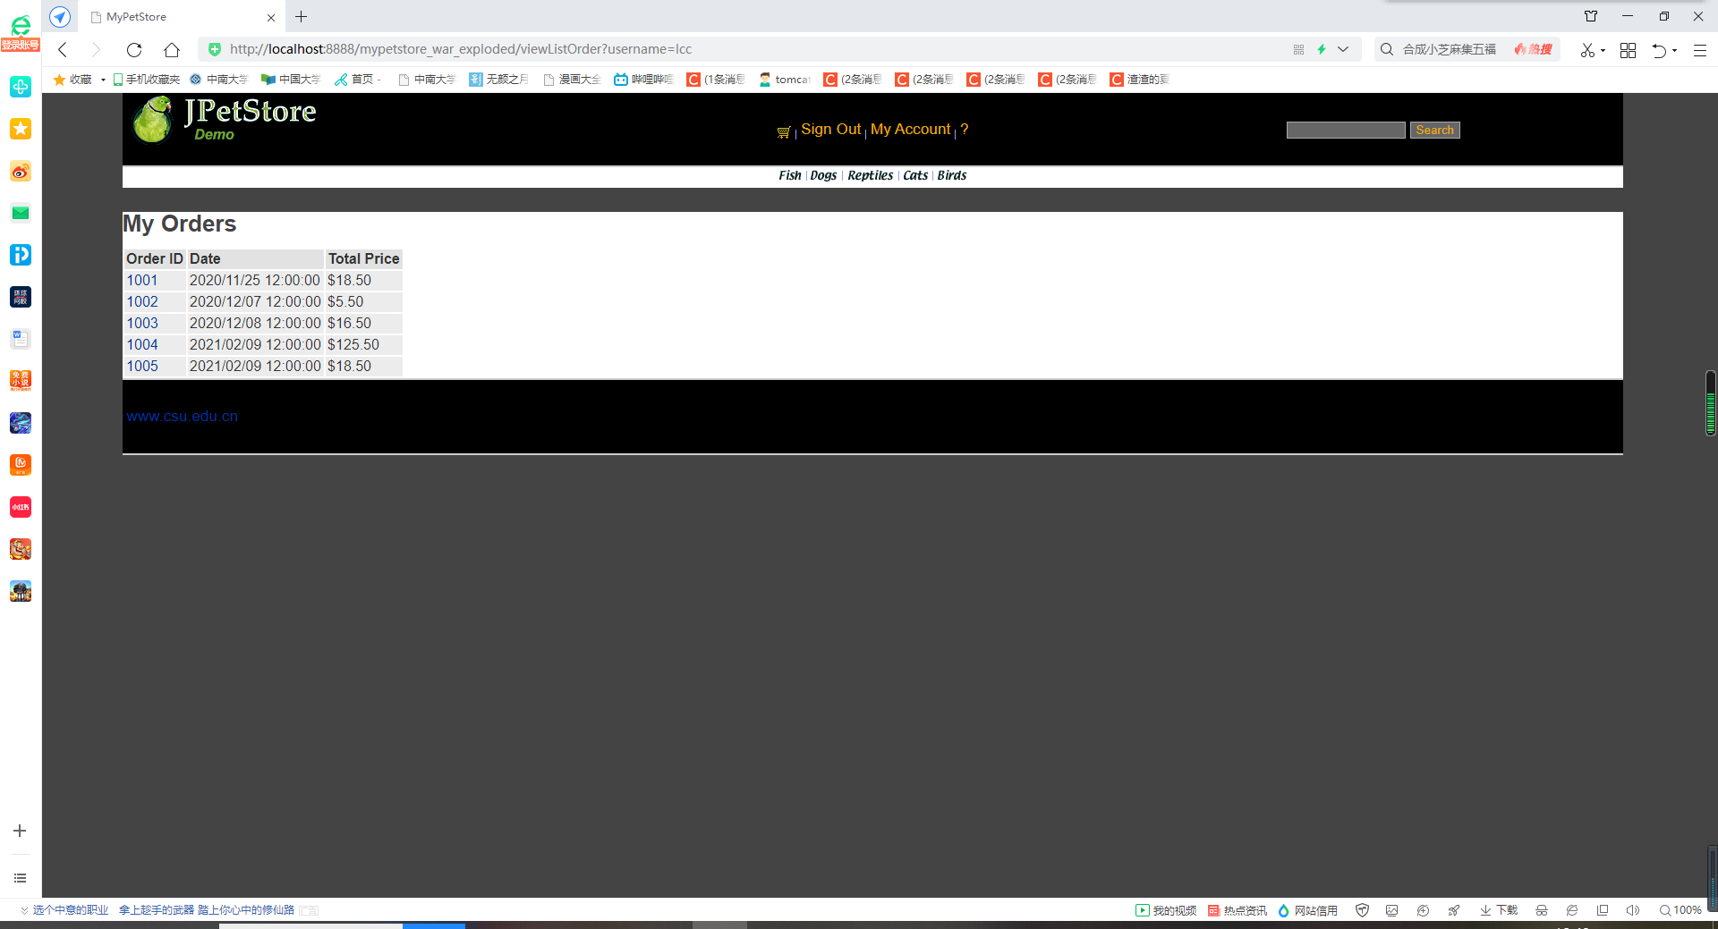

OrderService：

public class OrderService {

private ItemDAO itemDAO;

private OrderDAO orderDAO;

private SequenceDAO sequenceDAO;

private LineItemDAO lineItemDAO;

public OrderService(){

itemDAO = new ItemDAOImpl();

orderDAO = new OrderDAOImpl();

sequenceDAO = new SequenceDAOImpl();

lineItemDAO = new LineItemDAOImpl();

}

public void insertOrder(Order order) {

order.setOrderId(getNextId("ordernum"));

for (int i = 0; i < order.getLineItems().size(); i++) {

LineItem lineItem = (LineItem) order.getLineItems().get(i);

String itemId = lineItem.getItemId();

Integer increment = new Integer(lineItem.getQuantity());

Map<String, Object> param = new HashMap<String, Object>(2);

param.put("itemId", itemId);

param.put("increment", increment);

itemDAO.updateInventoryQuantity(param);

}

orderDAO.insertOrder(order);

orderDAO.insertOrderStatus(order);

for (int i = 0; i < order.getLineItems().size(); i++) {

LineItem lineItem = (LineItem) order.getLineItems().get(i);

lineItem.setOrderId(order.getOrderId());

lineItemDAO.insertLineItem(lineItem);

}

}

public Order getOrder(int orderId) {

Order order = orderDAO.getOrder(orderId);

order.setLineItems(lineItemDAO.getLineItemsByOrderId(orderId));

for (int i = 0; i < order.getLineItems().size(); i++) {

LineItem lineItem = (LineItem) order.getLineItems().get(i);

Item item = itemDAO.getItem(lineItem.getItemId());

item.setQuantity(itemDAO.getInventoryQuantity(lineItem.getItemId()));

lineItem.setItem(item);

}

return order;

}

public List<Order> getOrdersByUsername(String username) {

return orderDAO.getOrdersByUsername(username);

}

public int getNextId(String name) {

Sequence sequence = new Sequence(name, -1);

sequence = sequenceDAO.getSequence(sequence);

if (sequence == null) {

throw new RuntimeException("Error: A null sequence was returned from the database (could not get next " + name

+ " sequence).");

}

Sequence parameterObject = new Sequence(name, sequence.getNextId() + 1);

sequenceDAO.updateSequence(parameterObject);

return sequence.getNextId();

}

}

- 订单管理模块:
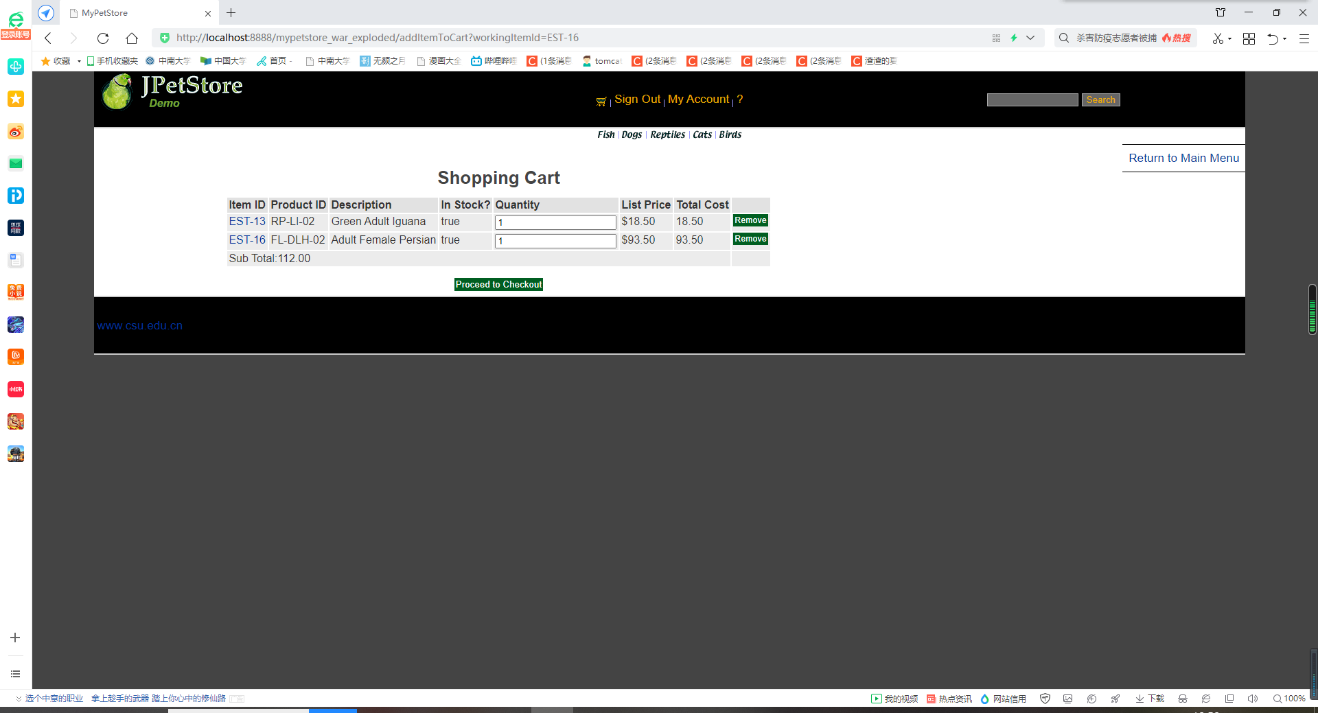

AddItemToCartServlet：

public class AddItemToCartServlet extends HttpServlet {

//Servlet的功能即负责中转

//1.处理完请求后的跳转页面

private static final String VIEW_CART = "/WEB-INF/jsp/cart/Cart.jsp";

//2.定义处理该请求所需要的数据

private String workingItemId;

private Cart cart; //购物车

//3.是否需要调用业务逻辑层

private CatalogService catalogService;

protected void doPost(HttpServletRequest request, HttpServletResponse response) throws ServletException, IOException {

doGet(request, response);

}

protected void doGet(HttpServletRequest request, HttpServletResponse response) throws ServletException, IOException {

workingItemId = request.getParameter("workingItemId");

Account account;

//从对话中，获取购物车

HttpSession session = request.getSession();

cart = (Cart)session.getAttribute("cart");

account = (Account)session.getAttribute("account");

if(cart == null){

//第一次使用购物车

cart = new Cart();

}

if(cart.containsItemId(workingItemId)){

//已有该物品，数量加一

cart.incrementQuantityByItemId(workingItemId);

}else{

catalogService = new CatalogService();

boolean isInStock = catalogService.isItemInStock(workingItemId);

Item item = catalogService.getItem(workingItemId);

cart.addItem(item, isInStock);

session.setAttribute("cart", cart);

request.getRequestDispatcher(VIEW_CART).forward(request, response);

}

}

}

- 实验内容——扩展任务。
- 添加验证码功能：在用户注册和用户登录模块中添加验证码功能。
- 购物车功能：原项目中购物车为内存购物车，即将用户相关的购物车存储在session中；在数据库中添加购物车表，将购物车数据持久化，以便用户下次登录时可查看或修改自己的购物车数据。
- 日志功能：数据库中添加日志信息表，给项目添加日志功能，用户登录后记录用户行为，比如浏览了哪些商品、将商品添加进购物车、生成订单等。
//以上两个扩展任务，除用界面截图和核心代码展示功能完成情况外，验证码功能还需说明验证码的基本原理和实现方案，日志功能需描述项目所完成的功能情况（能记录哪些日志、怎么记录等）。
- 添加验证码功能
基本原理：先设置字符表即26个字母和各个数字,接下来利用字符表产生随机验证码,同时随机产生120个干扰点(点数适合即可,具体没有特别要求),产生图像,画背景,在不同高度输出验证码的不同字符,设置设置浏览器不要缓存此图片,然后创建内存图像并获得图形,将图像传到客户端,验证码功能即可实现随机显示。

实现方案：用 VerificationCode.java实现随机生成数字和字母组成图片的功能,在 SigninForm.jsp和 NewAccountForm.jsp页面中添加实现显示验证码和用户输入验证码的功能,再用 SignOnServlet和 NewAccountServlet分别获取图片和用户输入的数据,判断两个数据是否一致,之后再进行登录功能与注册功能的实现。

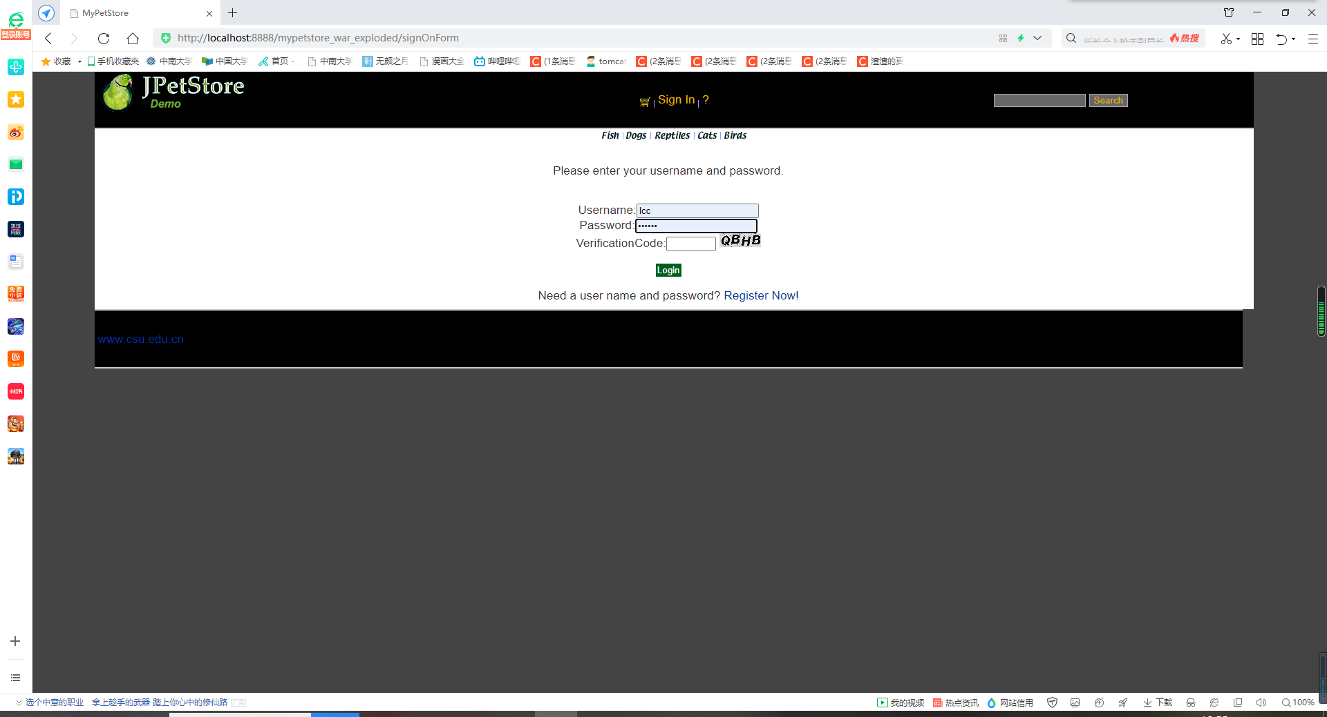
VerificationCode.java：
public void doPost(HttpServletRequest request, HttpServletResponse response)
throws ServletException, IOException {

response.setContentType("image/jpeg");
HttpSession session=request.getSession();
int width=60;
int height=20;

//设置浏览器不要缓存此图片
response.setHeader("Pragma", "No-cache");
response.setHeader("Cache-Control", "no-cache");
response.setDateHeader("Expires", 0);

//创建内存图像并获得图形上下文
BufferedImage image=new BufferedImage(width, height,BufferedImage.TYPE_INT_RGB);
Graphics g=image.getGraphics();

/*
* 产生随机验证码
* 定义验证码的字符表
*/
String chars="0123456789ABCDEFGHIJKLMNOPQRSTUVWXYZ";
char[] rands=new char[4];
for(int i=0;i<4;i++){
int rand=(int) (Math.random() *36);
rands[i]=chars.charAt(rand);
}

/*
* 产生图像
* 画背景
*/
g.setColor(new Color(0xDCDCDC));
g.fillRect(0, 0, width, height);

/*
* 随机产生120个干扰点
*/

for(int i=0;i<120;i++){
int x=(int)(Math.random()*width);
int y=(int)(Math.random()*height);
int red=(int)(Math.random()*255);
int green=(int)(Math.random()*255);
int blue=(int)(Math.random()*255);
g.setColor(new Color(red,green,blue));
g.drawOval(x, y, 1, 0);
}
g.setColor(Color.BLACK);
g.setFont(new Font(null, Font.ITALIC|Font.BOLD,18));

//在不同高度输出验证码的不同字符
g.drawString(""+rands[0], 1, 17);
g.drawString(""+rands[1], 16, 15);
g.drawString(""+rands[2], 31, 18);
g.drawString(""+rands[3], 46, 16);
g.dispose();

//将图像传到客户端
ServletOutputStream sos=response.getOutputStream();
ByteArrayOutputStream baos=new ByteArrayOutputStream();
ImageIO.write(image, "JPEG", baos);
byte[] buffer=baos.toByteArray();
response.setContentLength(buffer.length);
sos.write(buffer);
baos.close();
sos.close();

session.setAttribute("checkcode", new String(rands));
}

public void init() throws ServletException {
// Put your code here
}
}

SigninForm.jsp：
VerificationCode:<input type="text" name="vCode" size="5" maxlength="4"/>
<a href="signOn"><img border="0" src="verificationCode" name="checkcode"></a>

NewAccountForm.jsp：
<tr>
<td>VerificationCode:</td>
<td>
<input type="text" name="vCode" size="5" maxlength="4"/>
<a href="newAccount"><img border="0" src="verificationCode" name="checkcode"></a>
</td>
</tr>

- 购物车功能

AddItemToCartServlet：

public class AddItemToCartServlet extends HttpServlet {

//Servlet的功能即负责中转

//1.处理完请求后的跳转页面

private static final String VIEW_CART = "/WEB-INF/jsp/cart/Cart.jsp";

//2.定义处理该请求所需要的数据

private String workingItemId;

private Cart cart; //购物车

//3.是否需要调用业务逻辑层

private CatalogService catalogService;

protected void doPost(HttpServletRequest request, HttpServletResponse response) throws ServletException, IOException {

doGet(request, response);

}

protected void doGet(HttpServletRequest request, HttpServletResponse response) throws ServletException, IOException {

workingItemId = request.getParameter("workingItemId");

Account account;

//从对话中，获取购物车

HttpSession session = request.getSession();

cart = (Cart)session.getAttribute("cart");

account = (Account)session.getAttribute("account");

if(cart == null){

//第一次使用购物车

cart = new Cart();

}

if(cart.containsItemId(workingItemId)){

//已有该物品，数量加一

cart.incrementQuantityByItemId(workingItemId);

}else{

catalogService = new CatalogService();

boolean isInStock = catalogService.isItemInStock(workingItemId);

Item item = catalogService.getItem(workingItemId);

cart.addItem(item, isInStock);

session.setAttribute("cart", cart);

request.getRequestDispatcher(VIEW_CART).forward(request, response);

}

}

}

- 日志功能
暂时未实现。
- 小组成员分工及实验总结
- 小组分工：

刘冲冲为组长，负责基本任务、验证码功能、购物车功能，王权琨负责基本任务。
- 实验总结

实验总结记录实验过程遇到的问题和解决的方法，以及心得体会，字数不少于500字。
这次的实验还是比较简单的，对于我们这些基础比较差的同学也很友好，开始阶段对照着老师发的参考代码和四个指导视频来做还是比较轻松的，但到了后面两个指导视频就难免出点差错。首先因为视频长度也让我写那部分代码时逐渐没有了刚开始时的耐心，不再是照着视频里的一点一点地打，取而代之的是一大段的复制粘贴，这就导致了某部分代码的缺失或者是代码变量的错误——为了统筹美观，我会把实验参考代码中的部分对象名改成让我易懂名称。同时也没有写出一段代码就立马debug的习惯，这就导致后面运行出现错误提示的时候难以准确找到错误位置并进行有效修改，找了好几个会的同学询问就算修改到没有bug了也依旧运行不了，会出现诸如404找不到页面之类的错误，有些问题也可能是由于IDE版本不同的差异导致的，我们只能一点一点地进行修改，最终也只能重新规规矩矩地按着视频讲解的再来写一遍，这就浪费了很多时间。重新写一遍之后，程序bug也清除了许多，页面也能成功运行出来了，但仍然出现了一点小问题，就是点击今入Mypetstore第一个页面时显示的画面排版有点不尽人意，没有指导视频里面的效果相反那些宠物图片都堆积在了走下角的小角落里，后来通过询问同学和网上查询一些方法后成功把那些宠物图片排版到了它们所应该出现的位置上。我们组的成员的基础都比较差，因此完成了基础任务之后我们也进行了扩展任务的尝试，但奈何底子太薄无法对那些任务进行逐一实现，但在后面的实验二中我们一定会再次尝试将其完善。通过这次实验，我们充分体会到了认真的重要性，每一个程序的发布背后总是无数的认真打磨，不急于求成，不急功近利，脚踏实地，一步一个脚印来才是硬道理。成功有两种途径，一种是天才飞一般地完成，一种是平民般地积跬步行千里，既然底子薄，就更应该踏踏实实地走好每一步。
实验二 使用AJAX和jQuery改善用户体验
- 实验内容——基本任务。
- 账号管理模块。在新建账号和修改账号信息页面上用AJAX技术进行表单验证，如“判断用户名是否已存在”等功能。
- 查询商品模块。在主页面右上角的查询商品功能中添加自动补全功能。
- 购物车模块。在购物车模块中修改购买数量时，通过AJAX修改购物车信息。

//以上三个业务模块，用运行界面截图和核心代码展示功能完成情况。
- 账号管理模块

首先在jsp页面中使用传统的HTML绑定方法使得其能够运行js事务即检测用户名是否已存在，接下来在js代码中通过XML异步通信技术，将该用户名传到servlet中调用业务逻辑功能访问数据库判断该有户名是否已存在，从servlet中返回一个用户区别用户名是否已存在的变量到js中，再到js中根据该变量的值进行相应的输出，即该用户已存在或者可用。

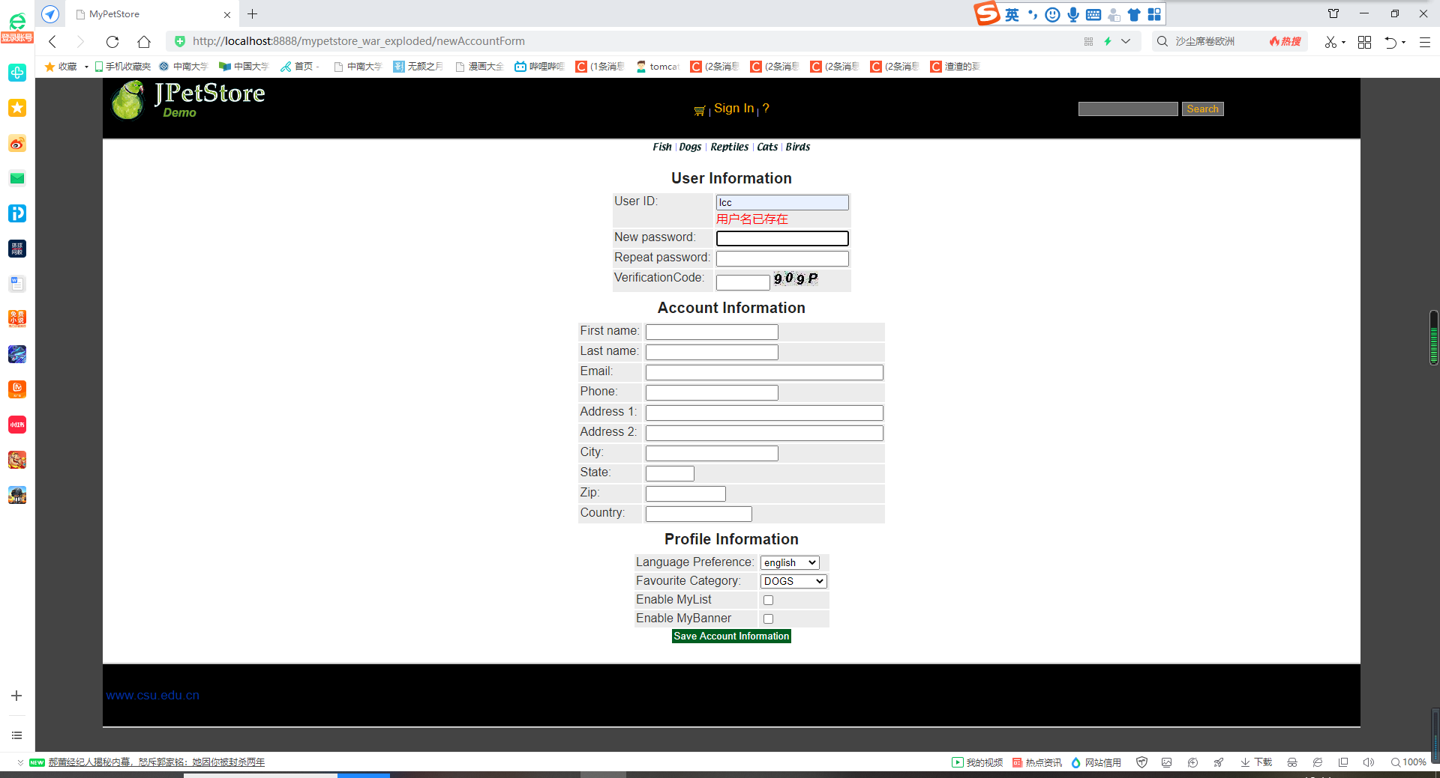

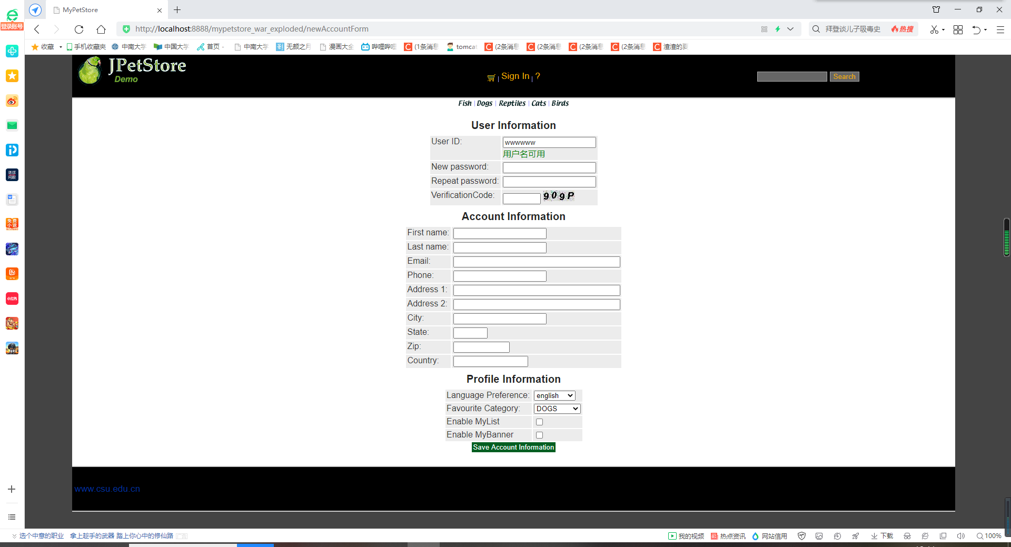

jsp:

<input type="text" name="username" id="username" onblur="usernameIsExist();"/>

<div id="usernameMsg"></div>

<script type="text/javascript" src="${pageContext.request.contextPath }/js/register.js"></script>

js:

function createXMLHttpRequest(){

…………

}

function usernameIsExist() {

var username = document.getElementById('username').value;

sendRequest("usernameIsExistServlet?username=" + username);

}

function sendRequest(url) {

…………

}

function processResponse() {

if (xmlHttpRequest.readyState == 4) {

if (xmlHttpRequest.status == 200) {

var responseInfo = xmlHttpRequest.responseXML.getElementsByTagName("msg")[0].firstChild.data;

var div1 = document.getElementById('usernameMsg');

if (responseInfo == "Exist") {

div1.innerHTML = "<font color='red'>用户名已存在</font>";

} else {

div1.innerHTML = "<font color='green'>用户名可用</font>";

}

}

}

}

servlet：

tring username = request.getParameter("username");

Account account = new Account();

account.setUsername(username);

AccountService accountService = new AccountService();

response.setContentType("text/xml");

PrintWriter out = response.getWriter();

if(accountService.getAccount(account.getUsername()) != null){

out.println("<msg>Exist</msg>");

}else {

out.println("<msg>NotExist</msg>");

}

out.flush();

out.close();

- 查询商品模块

查询商品的自动补全功能基本设计流程是一样，本功能的难点在于js中对搜索到的结果的样式和事务处理。
首先在jsp中引入该js文件，接下来js中首先进行获取搜索关键字，然后通过servlet层获取所有的结果，并将结果以字符串的形式返回到js中，最后，js则将结果转化为数组形式然后通过相对应的样式显示在搜索框下方。
js中还需要处理的是对于搜索到的结果进行样式匹配加以区分，当加入关键字或者删除关键字时，搜索到的结果要及时进行变更，搜索栏得到结果中包含的关键字需要进行加粗的样式处理从而能够区分开。

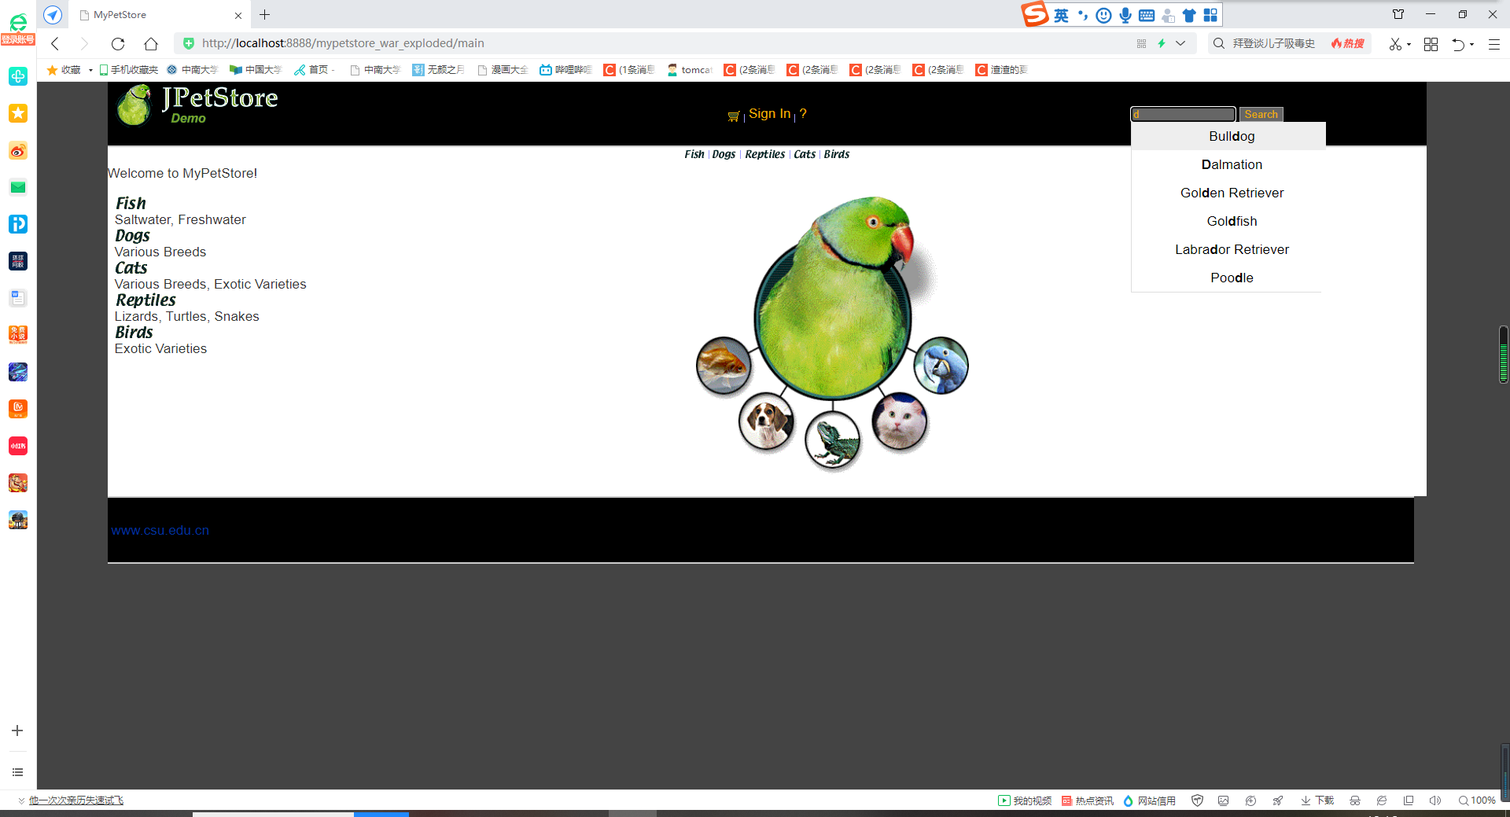

css:

div.wrap{

width: 240px;

margin: 20px auto 0 auto;

}

.auto-inp{

width: 240px;

height: 36px;

padding-left: .5em;

border-radius: 2px;

border: 1px solid #dedede;

color: #666;

outline: none;

}

.auto{

width: 240px;

border: 1px solid #dedede;

border-top: none;

position: absolute;

}

.auto_out{

width: 238px;

height: 36px;

line-height: 36px;

padding-left: .5em;

color: #000;

background: #fff;

overflow: hidden;

white-space: nowrap;

-o-text-overflow: ellipsis;

text-overflow: ellipsis;

}

.auto_out.on{

background: #eee;

cursor: pointer;

}

.hidden{

display: none;

}

js:

Array.prototype.unique = function(){

this.sort();

var res = [];

var json = {};

for (var i = 0; i < this.length; i++) {

if(!json[this[i]]){

res.push(this[i]);

json[this[i]] = 1;

}

}

return res;

}

// 对样式操作

var setClass = {

hasClass: function(elements,cName){ // 判断是否含有某个class

if(elements.className.match(new RegExp( "(\\s|^)" + cName + "(\\s|$)") ))

return true;

else

return false;

},

addClass: function(elements,cName){ // 添加class

if( !this.hasClass( elements,cName ) ){

elements.className += " " + cName;

};

},

removeClass: function(elements,cName){ // 移除某个class

if( this.hasClass( elements,cName ) ){

elements.className = elements.className.replace( new RegExp( "(\\s|^)" + cName + "(\\s|$)" )," " );

}

}

}

var Bind = function(This){

return function(){

This.init();

}

}

function AutoComplete(keyword,auto,arr) {

this.obj = document.getElementById(keyword);

this.autoObj = document.getElementById(auto);

this.search_value = ""; //当前的搜索输入值

this.index = -1; //当前选中的DIV的索引

this.value_arr = arr; //数据库中供检索的值 不包含重复值

}

AutoComplete.prototype = {

// 初始化

init: function(){

var This = this;

setClass.removeClass(This.autoObj,"hidden");

this.autoObj.style.left = this.obj.offsetLeft + "px";

this.autoObj.style.top = this.obj.offsetTop + this.obj.offsetHeight + "px";

},

//删除自动完成需要的所有DIV

deleteDIV: function(){

while(this.autoObj.hasChildNodes()){

this.autoObj.removeChild(this.autoObj.firstChild);

}

setClass.addClass(this.autoObj,"hidden");

},

autoOnmouseover: function(index){

if(index != this.index){

setClass.addClass(this.autoObj.children[index],"on");

setClass.removeClass(this.autoObj.children[this.index],"on");

this.index = index;

}

},

setValue: function(This){

return function(){

This.obj.value = this.seq;

setClass.addClass(This.autoObj,"hidden");

}

},

// 响应键盘

pressKey: function(event){

var code = event.keyCode;

var length = this.autoObj.children.length;

if(code == 38){ //↑

setClass.removeClass(this.autoObj.children[this.index],"on");

this.index--;

if(this.index < 0){

this.index = length - 1;

}

setClass.addClass(this.autoObj.children[this.index],"on");

this.obj.value = this.autoObj.children[this.index].seq;

}else if(code == 40){ //↓

setClass.removeClass(this.autoObj.children[this.index],"on");

this.index++;

if(this.index > length-1){

this.index = 0;

}

setClass.addClass(this.autoObj.children[this.index],"on");

this.obj.value = this.autoObj.children[this.index].seq;

}else{ //回车

this.obj.value = this.autoObj.children[this.index].seq;

setClass.addClass(this.autoObj,"hidden");

this.index = -1;

}

},

// 程序入口

start: function(event){

event = event || window.event;

var code = event.keyCode;

var This = this;

if(code != 13 && code != 38 && code != 40){

this.init();

this.deleteDIV();

this.search_value = this.obj.value;

var valueArr = this.value_arr.unique();

//去掉前后空格不能为空

if(this.obj.value.replace(/(^\s*)|(\s*$)/g,"") == ""){ return;}

//判断数组中是否含有输入的关键字

try{

var reg = new RegExp("("+ this.obj.value +")","i"); //输入"aaa" 则 reg = /(aaa)/i

}catch(e){

alert(e.message);

}

var div_index = 0; //记录匹配索引个数

for (var i = 0; i < valueArr.length; i++) {

if(reg.test(valueArr[i])){

var div = document.createElement("div");

div.className = "auto_out";

div.seq = valueArr[i];

div.index = div_index;

div.innerHTML = valueArr[i].replace(reg,"<strong>$1</strong>");

this.autoObj.appendChild(div);

setClass.removeClass(this.autoObj,"hidden");

div_index++;

if(div_index == 1) {

setClass.addClass(this.autoObj.firstChild,"on");

this.index = 0;

}

div.onmouseover = function(){

This.autoOnmouseover(this.index);

}

div.onclick = this.setValue(This);

}

}

}else{

this.pressKey(event);

}

window.onresize = Bind(This);

}

}

var xmlHttpRequest;

function createXMLHttpRequest(){

……

}

var keyword = document.getElementById('keyword').value;

sendRequest("findResultServlet?keyword=" + keyword);

function sendRequest(url) {

……

}

function processResponse() {

if (xmlHttpRequest.readyState == 4) {

if (xmlHttpRequest.status == 200) {

var resp = xmlHttpRequest.responseText;

var array = resp.split(",");

var autoComplete = new AutoComplete("keyword","auto",array);

document.getElementById("keyword").onkeyup = function(event){

autoComplete.start(event);

}

}

}

}

servlet：

//获取搜索框输入的内容

String keyword = request.getParameter("keyword");

//向server层调用相应的业务

CatalogService service = new CatalogService();

List<Product> productList = service.searchProductList(keyword);

response.setContentType("text/xml");

PrintWriter out = response.getWriter();

//返回结果

String res = "";

for(int i=0; i<productList.size(); i++){

if(i>0){

res += "," + productList.get(i);

}else{

res += productList.get(i);

}

}

out.write(res);

out.flush();

out.close();

- 购物车模块

购物车修改数量功能改善前是需要用户点击更新按钮，商品相关信息才会更新。通过AJAX功能改善后用户在数量框输入相应数量后，鼠标离开输入框，商品相对应的数量、总价等信息即会发生改变。
首先，在jsp页面中设置对应的id用户获取js操作的节点，通过HTML绑定调用js中的功能，接下来，在js页面中回去更改商品的数量值，调用servlet更改相对应的信息并将更改后的信息通过字符串传输回来，再在js中对字符串进行处理并显示到jsp页面上。

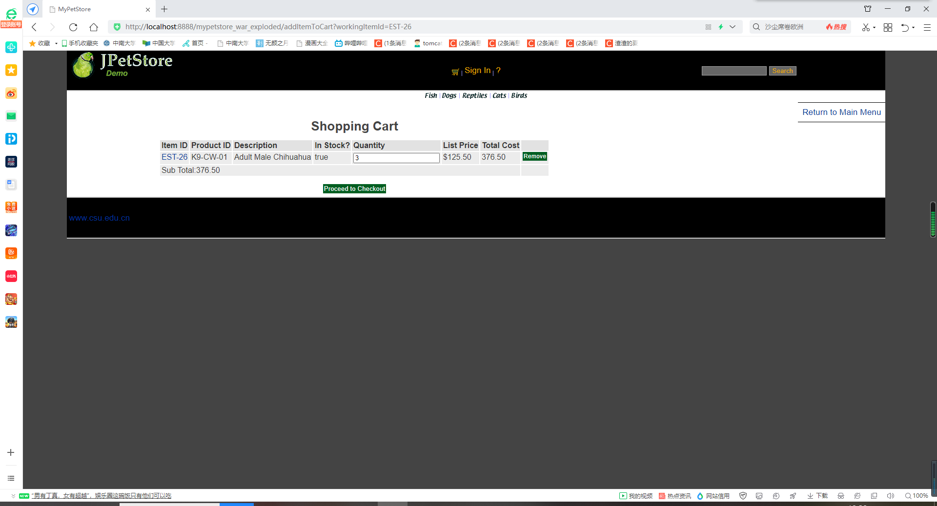

jsp:

<input type="text" id="quantity" onblur="updateCart();" name="${cartItem.item.itemId}" value="${cartItem.quantity}">

<script type="text/javascript" src="${pageContext.request.contextPath }/js/updateCart.js"></script>

js:

function createXMLHttpRequest(){

……

}

function updateCart() {

var quantity = document.getElementById("quantity").value;

sendRequest("updateCartJSServlet?quantity="+ quantity);

}

function sendRequest(url) {

……

}

function processResponse() {

if (xmlHttpRequest.readyState == 4) {

if (xmlHttpRequest.status == 200) {

var resp = xmlHttpRequest.responseText;

var array = resp.split(",");

var quantity = document.getElementById("quantity");

var total = document.getElementById("total");

var subtotal = document.getElementById("subtotal");

quantity.innerText = array[0];

total.innerText = array[1];

subtotal.innerText = array[2];

}

}

}

servlet：

//从对话中，获取购物车

HttpSession session = request.getSession();

cart = (Cart)session.getAttribute("cart");

Iterator<CartItem> cartItemIterator = cart.getAllCartItems();

while (cartItemIterator.hasNext()) {

//产品数量增加

CartItem cartItem = (CartItem) cartItemIterator.next();

String itemId = cartItem.getItem().getItemId();

try {

int quantity = Integer.parseInt((String) request.getParameter("quantity"));

cart.setQuantityByItemId(itemId, quantity);

if (quantity < 1) {

cartItemIterator.remove();

}

} catch (Exception e) {

e.printStackTrace();

}

}

session.setAttribute("cart", cart);

Cart cart2 = (Cart)session.getAttribute("cart");

Iterator<CartItem> cartItemIterator2 = cart2.getAllCartItems();

String quantityAll = "";

while (cartItemIterator2.hasNext()) {

//产品数量增加

CartItem cartItem2 = cartItemIterator2.next();

int quantity2 = cartItem2.getQuantity();

quantityAll += quantity2 + "," + cartItem2.getTotal() + "," + cart2.getSubTotal();

}

response.setContentType("text/xml");

PrintWriter out = response.getWriter();

out.write(quantityAll);

- 实验内容——选做任务。
- 商品展示模块。在首页展示商品的图片上添加AJAX效果，即当鼠标移到某个商品图片上时，用悬浮窗展示该类型商品的信息。
- 订单模块。通过选项卡或模版内容实现订单多个信息部分的录入，不需要页面跳转，在一个页面完成订单所有内容的录入。
- 其他效果：可自行选择其他UI模版，或选择其他功能点进行用户体验的优化。

无
- 小组成员分工及实验总结
- 小组分工：
- 刘冲冲为组长，负责账号管理模块、查询商品模块，王权琨负责购物车模块

实验总结记录实验过程遇到的问题和解决的方法，以及心得体会，字数不少于500字。
这次的实验与上次实验相比难了太多太多。毕竟上次实验，对于我们这些基础比较差的同学十分友好，开始阶段对照着老师发的参考代码和四个指导视频来做还是比较轻松的。这次实验需要我们自学。除了认真看完老师在b站上发的教导视频，还要自己查找资料、教程。在难度大大提高的同时，也锻炼了我们的自学能力。同时由于我还是没有写出一段代码就立马debug的习惯，这就导致后面运行出现错误提示的时候难以准确找到错误位置并进行有效修改，会出现诸如404找不到页面之类的错误，找了好几个会的同学询问就算修改到没有bug了也依旧运行不了，甚至尝试遍了网络上搜索到的各种方法还是于事无补，经常出现到最后都解决不了问题的情况，所以放弃所有代码，重新开始成了家常便饭，以致于浪费了许多许多时间。也不知道为什么，重新写代码之后，程序bug也清除了许多，页面也能成功运行出来了。我们组的成员的基础都比较差，因此完成了基础任务之后我们也进行了扩展任务的尝试，但奈何底子太薄无法对那些任务进行逐一实现，实验二的几个扩展任务，尽管我们已经努力尝试了，但可惜还是存在各种各样无法解决的问题，没能将其实现通过实验,我们了解到前端的内容比较琐碎,充分体会到了认真的重要性，每一个程序的发布背后总是无数的认真打磨，不急于求成，不急功近利，脚踏实地，一步一个脚印来才是硬道理。成功有两种途径，一种是天才飞一般地完成，一种是平民般地积跬步行千里，既然底子薄，就更应该踏踏实实地走好每一步。

